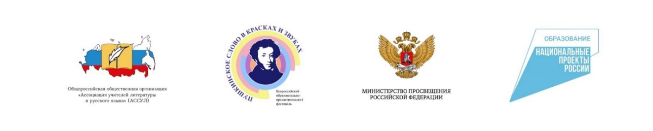
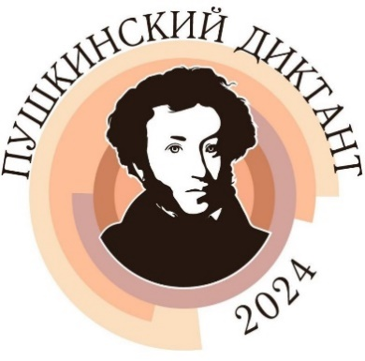

Информационное письмо
XI Международная образовательно-просветительская акция
«Пушкинский диктант» 2024. «А.С. Пушкин в искусстве»
Общероссийская общественная организация «Ассоциация учителей литературы и русского языка» (АССУЛ) приглашает всех, кто любит русский язык, кто интересуется творчеством А.С. Пушкина, литературой и культурой России, принять участие в десятой Международной образовательно-просветительской акции «ПУШКИНСКИЙ ДИКТАНТ» 2024.
В этом году «Пушкинский диктант» 2024 вошел в серию мероприятий Всероссийского образовательно-просветительского фестиваля «Пушкинское слово в красках и звуках», проводится при поддержке Министерства просвещения Российской Федерации в рамках Национального проекта «Образование» и приурочен к празднованию 225-летия со дня рождения А.С. Пушкина. Тема нынешнего Диктанта звучит так: «А.С. Пушкин в искусстве».
«ПУШКИНСКИЙ ДИКТАНТ» 2024 будет проходить с 6 по 10 июня.
Участниками диктанта могут стать все желающие: дошкольники, учащиеся 1-11 классов, студенты колледжей и вузов, библиотекари, педагоги, родители. Мы приветствуем семейное участие в диктанте, а также наших любителей русского слова из зарубежных стран. Все задания сформированы по возрастным категориям, для зарубежных участников – задания для базового уровня владения русским языком.

Ждем Вас на «Пушкинском диктанте» 2024
С уважением, Оргкомитет Акции.

